**城市道路挖掘计划一览表**

|  |  |  |  |  |  |  |  |  |  |  |  |  |  |
| --- | --- | --- | --- | --- | --- | --- | --- | --- | --- | --- | --- | --- | --- |
| 序 号 | 项目名 称 | 工 程类别 | 工程建 设单位 | 工程施 工单位 | 项目前 期情况 | 占挖道路名称 | 占挖类别(车行道、 人行道、绿化带) | 占道形式 | 占挖  长宽  度 | 占挖  开始  时间 | 占挖  结束  时间 | 施工内容 | 施工工艺 |
| 1 | 攀枝花市东区燃气管道等老化设施更新改造（二期）工程 | 燃气管道 | 攀枝花市东区综合行政执法局 | 江西建工轨道建设有限公司 | 未施工 | 电厂区域  攀枝花大道中段 | 机动行道 | 横穿道路 | 长：20米  宽：0.8米 | 2025年5月 | 2025年6月 | 燃气管道埋设 | 开挖 |

**城市道路挖掘计划一览表**

|  |  |  |  |  |  |  |  |  |  |  |  |  |  |
| --- | --- | --- | --- | --- | --- | --- | --- | --- | --- | --- | --- | --- | --- |
| 序 号 | 项目名 称 | 工 程类别 | 工程建 设单位 | 工程施 工单位 | 项目前 期情况 | 占挖道路名称 | 占挖类别(车行道、 人行道、绿化带) | 占道形式 | 占挖  长宽  度 | 占挖  开始  时间 | 占挖  结束  时间 | 施工内容 | 施工工艺 |
| 2 | 攀枝花市东区燃气管道等老化设施更新改造（二期）工程 | 燃气管道 | 攀枝花市东区综合行政执法局 | 江西建工轨道建设有限公司 | 未施工 | 电厂区域江边街 | 机动行道 | 横穿道路 | 长：15米  宽：0.8米 | 2025年5月 | 2025年6月 | 燃气管道埋设 | 开挖 |

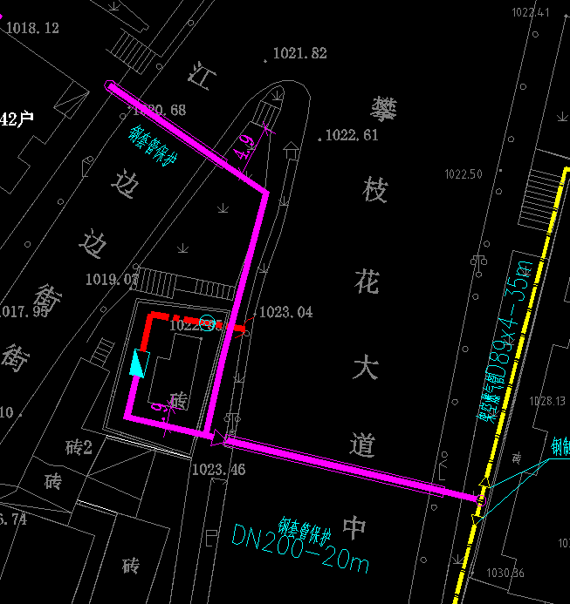

说明：燃气管道下穿攀枝花大道，长度为25米，开挖深度为1.1米；燃气管道下穿江边街，长度为15米，开挖深度为1.1米。

**城市道路挖掘计划一览表**

|  |  |  |  |  |  |  |  |  |  |  |  |  |  |
| --- | --- | --- | --- | --- | --- | --- | --- | --- | --- | --- | --- | --- | --- |
| 序 号 | 项目名 称 | 工 程类别 | 工程建 设单位 | 工程施 工单位 | 项目前 期情况 | 占挖道路名称 | 占挖类别(车行道、 人行道、绿化带) | 占道形式 | 占挖  长宽  度 | 占挖  开始  时间 | 占挖  结束  时间 | 施工内容 | 施工工艺 |
| 3 | 攀枝花市东区燃气管道等老化设施更新改造（二期）工程 | 燃气管道 | 攀枝花市东区综合行政执法局 | 江西建工轨道建设有限公司 | 未施工 | 新农村片区隆庆路 | 机动行道 | 横穿道路 | 长：28米  宽：0.8米 | 2025年3月 | 205年4月 | 燃气管道埋设 | 开挖 |

见下附图

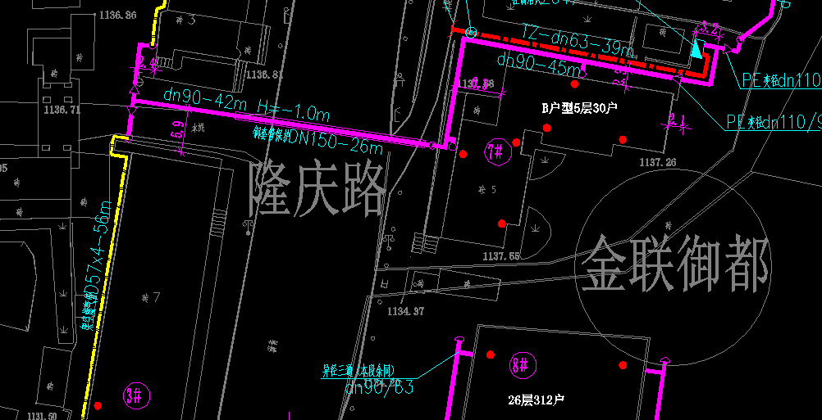

新农村片区隆庆路横穿道路位置图

**城市道路挖掘计划一览表**

|  |  |  |  |  |  |  |  |  |  |  |  |  |  |
| --- | --- | --- | --- | --- | --- | --- | --- | --- | --- | --- | --- | --- | --- |
| 序 号 | 项目名 称 | 工 程类别 | 工程建 设单位 | 工程施 工单位 | 项目前 期情况 | 占挖道路名称 | 占挖类别(车行道、 人行道、绿化带) | 占道形式 | 占挖  长宽  度 | 占挖  开始  时间 | 占挖  结束  时间 | 施工内容 | 施工工艺 |
| 4 | 攀枝花市东区燃气管道等老化设施更新改造（二期）工程 | 燃气管道 | 攀枝花市东区综合行政执法局 | 江西建工轨道建设有限公司 | 未施工 | 煤砖厂泉福路 | 机动行道 | 与道路平行及部分斜穿 | 长：115米.宽0.7米 | 2025年5月 | 2025年7月 | 燃气管道埋设 | 定向钻 |

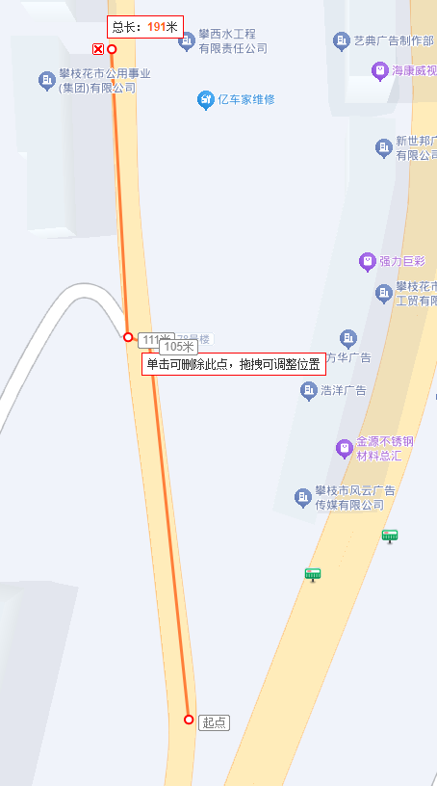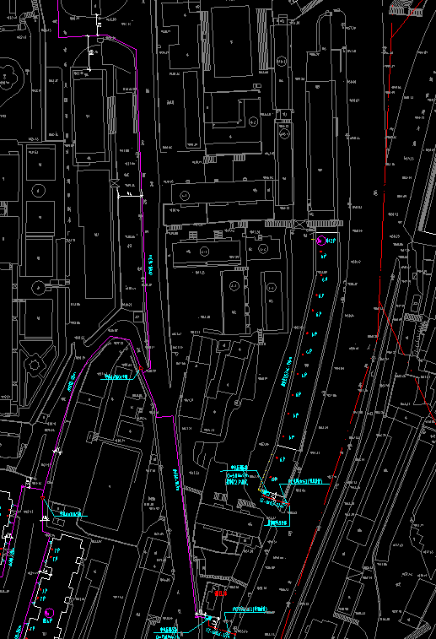

煤砖厂泉福路横穿道路位置图

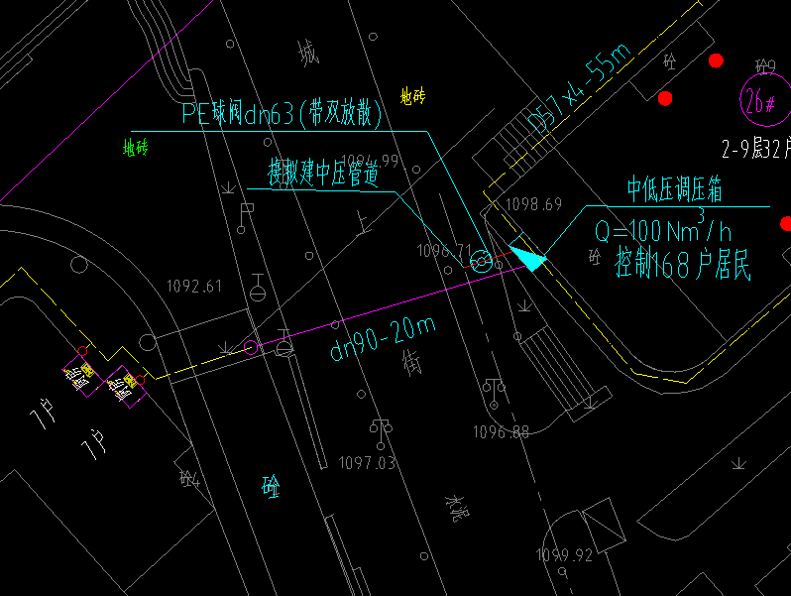

**城市道路挖掘计划一览表**

|  |  |  |  |  |  |  |  |  |  |  |  |  |  |
| --- | --- | --- | --- | --- | --- | --- | --- | --- | --- | --- | --- | --- | --- |
| 序 号 | 项目名 称 | 工 程类别 | 工程建 设单位 | 工程施 工单位 | 项目前 期情况 | 占挖道路名称 | 占挖类别(车行道、 人行道、绿化带) | 占道形式 | 占挖  长宽  度 | 占挖  开始  时间 | 占挖  结束  时间 | 施工内容 | 施工工艺 |
| 1 | 攀枝花市东区燃气管道等老化设施更新改造（二期）工程 | 燃气管道 | 攀枝花市东区综合行政执法局 | 江西建工轨道建设有限公司 | 未施工 | 电厂区域宁祥巷 | 机动行道 | 横穿道路 | 长：15米  宽：0.8米 | 2025年5月 | 2025年6月 | 燃气管道埋设 | 开挖 |

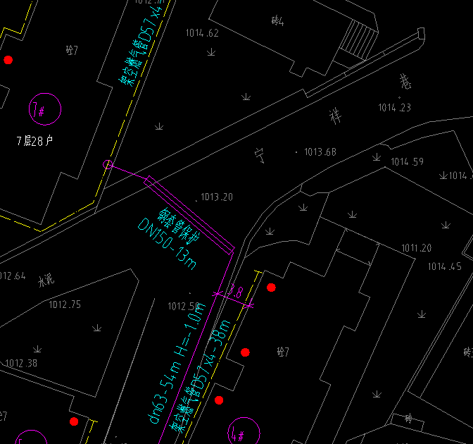

电厂区域宁祥巷横穿道路位置图

**城市道路挖掘计划一览表**

|  |  |  |  |  |  |  |  |  |  |  |  |  |  |
| --- | --- | --- | --- | --- | --- | --- | --- | --- | --- | --- | --- | --- | --- |
| 序 号 | 项目名 称 | 工 程类别 | 工程建 设单位 | 工程施 工单位 | 项目前 期情况 | 占挖道路名称 | 占挖类别(车行道、 人行道、绿化带) | 占道形式 | 占挖  长宽  度 | 占挖  开始  时间 | 占挖  结束  时间 | 施工内容 | 施工工艺 |
| 1 | 攀枝花市东区燃气管道等老化设施更新改造（二期）工程 | 燃气管道 | 攀枝花市东区综合行政执法局 | 江西建工轨道建设有限公司 | 已施工 | 倮果花园乐和路 | 机动行道、人行道 | 横穿道路 | 长：18米  宽：0.8米 | 2025年6月 | 2025年6月 | 燃气管道埋设 | 开挖 |

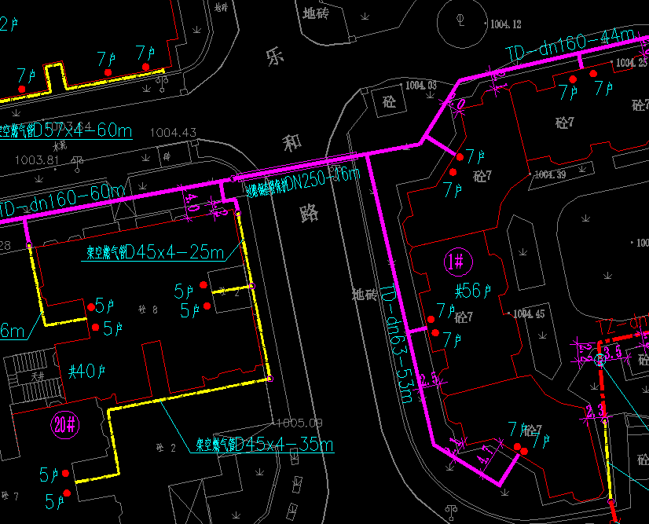

倮果花园横穿道路位置图

**城市道路挖掘计划一览表**

|  |  |  |  |  |  |  |  |  |  |  |  |  |  |
| --- | --- | --- | --- | --- | --- | --- | --- | --- | --- | --- | --- | --- | --- |
| 序 号 | 项目名 称 | 工 程类别 | 工程建 设单位 | 工程施 工单位 | 项目前 期情况 | 占挖道路名称 | 占挖类别(车行道、 人行道、绿化带) | 占道形式 | 占挖  长宽  度 | 占挖  开始  时间 | 占挖  结束  时间 | 施工内容 | 施工工艺 |
| 1 | 攀枝花市东区燃气管道等老化设施更新改造（二期）工程 | 燃气管道 | 攀枝花市东区综合行政执法局 | 江西建工轨道建设有限公司 | 未施工 | 十九冶片区 | 机动行道、人行道 | 平行道路及横穿道路 | 点1长：26米  宽：0.8米  点2长:10米  宽：0.8米  点3长：20.7米  宽0.8米  点4长：7.5米  宽：0.8米 | 2025年3月 | 2025年4月 | 燃气管道埋设 | 开挖 |

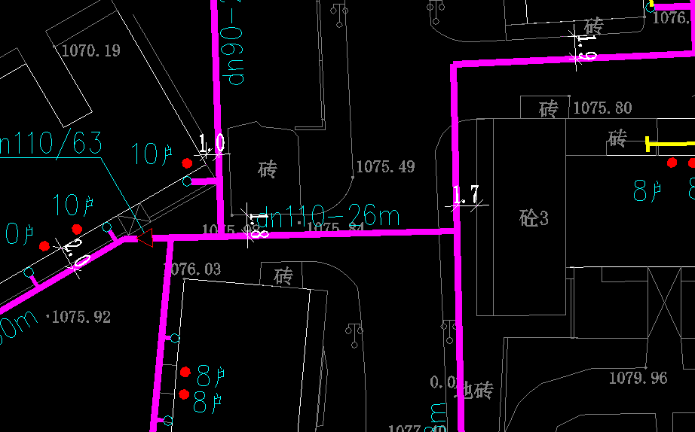

点1横穿道路位置图

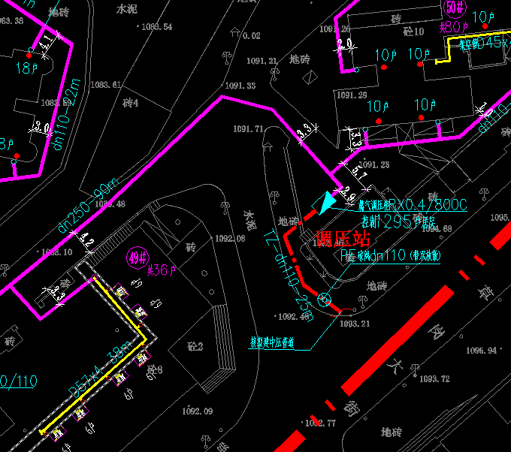

点2横穿道路位置图

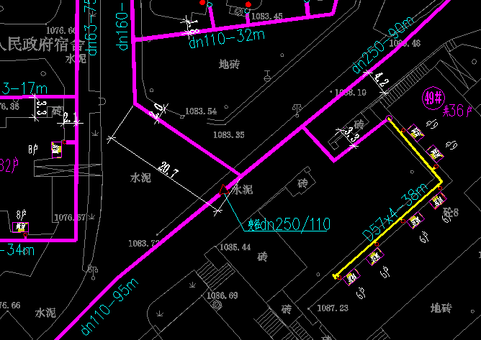

点3横穿道路位置图

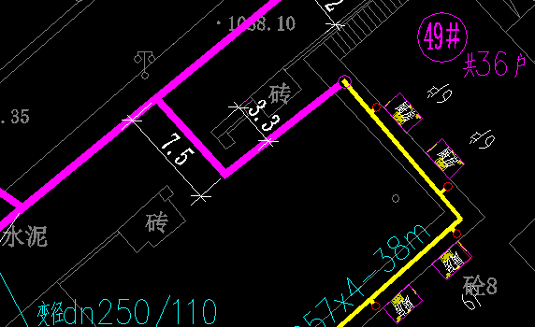

点4横穿道路位置图

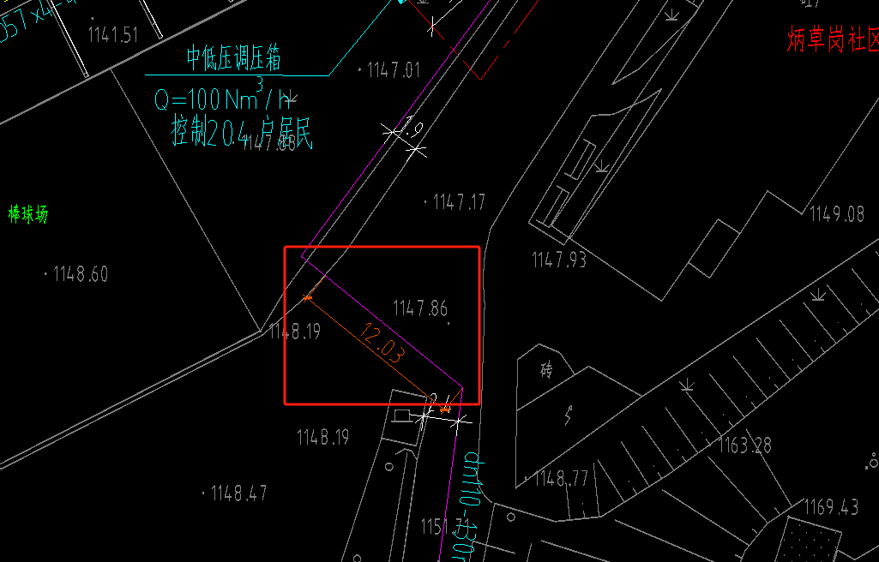

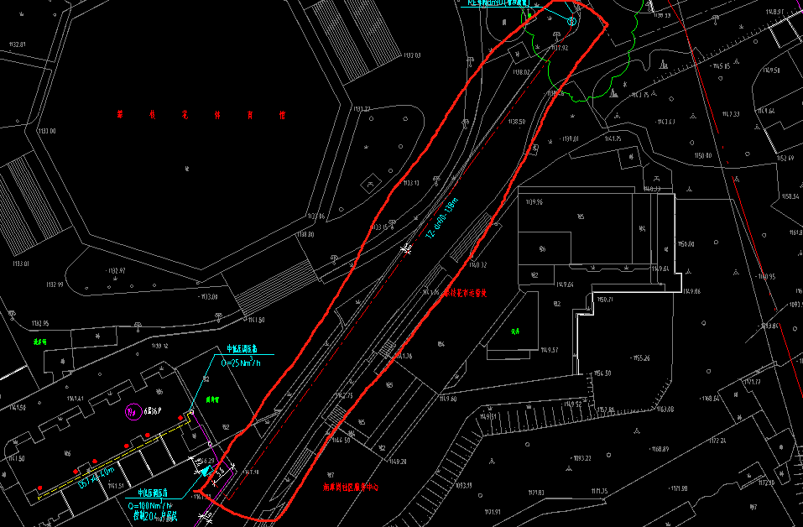**城市道路挖掘计划一览表**

|  |  |  |  |  |  |  |  |  |  |  |  |  |  |
| --- | --- | --- | --- | --- | --- | --- | --- | --- | --- | --- | --- | --- | --- |
| 序 号 | 项目名 称 | 工 程类别 | 工程建 设单位 | 工程施 工单位 | 项目前 期情况 | 占挖道路名称 | 占挖类别(车行道、 人行道、绿化带) | 占道形式 | 占挖  长宽  度 | 占挖  开始  时间 | 占挖  结束  时间 | 施工内容 | 施工工艺 |
| 1 | 攀枝花市东区燃气管道等老化设施更新改造（二期）工程 | 燃气管道 | 攀枝花市东区综合行政执法局 | 江西建工轨道建设有限公司 | 未施工 | 灯光球场区域3处横穿大渡口街道路 | 机动行道、人行道 | 平行道路及横穿道路 | 长：8米  宽：0.8米； | 2025年5月 | 2025年7月 | 燃气管道埋设 | 开挖 |
| 2 | 攀枝花市东区燃气管道等老化设施更新改造（二期）工程 | 燃气管道 | 攀枝花市东区综合行政执法局 | 江西建工轨道建设有限公司 | 未施工 | 灯光球场区域大渡口街纵向人行道 | 机动行道、人行道 | 平行道路及横穿道路 | 长：462米  宽：0.8米； | 2025年5月 | 2025年7月 | 燃气管道埋设 | 开挖 |
| 3 | 攀枝花市东区燃气管道等老化设施更新改造（二期）工程 | 燃气管道 | 攀枝花市东区综合行政执法局 | 江西建工轨道建设有限公司 | 未施工 | 灯光球场区域攀枝花大道中段与大渡口街市政道路交叉 | 机动行道、人行道 | 平行道路及横穿道路 | 长：23米  宽：0.8米； | 2025年5月 | 2025年7月 | 燃气管道埋设 | 开挖 |

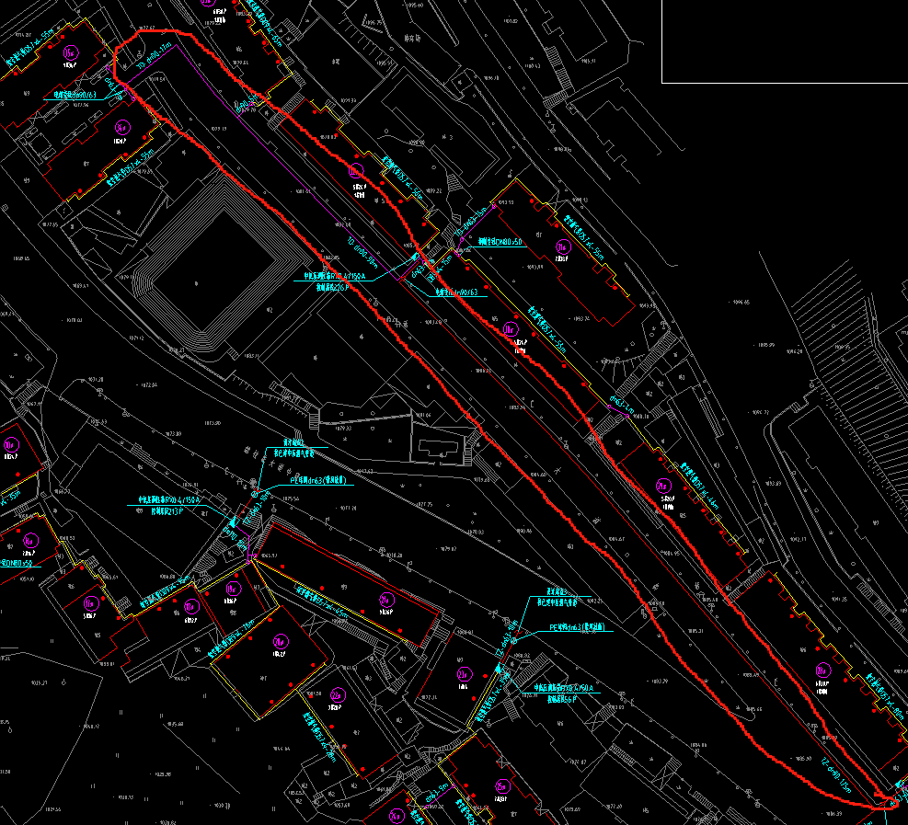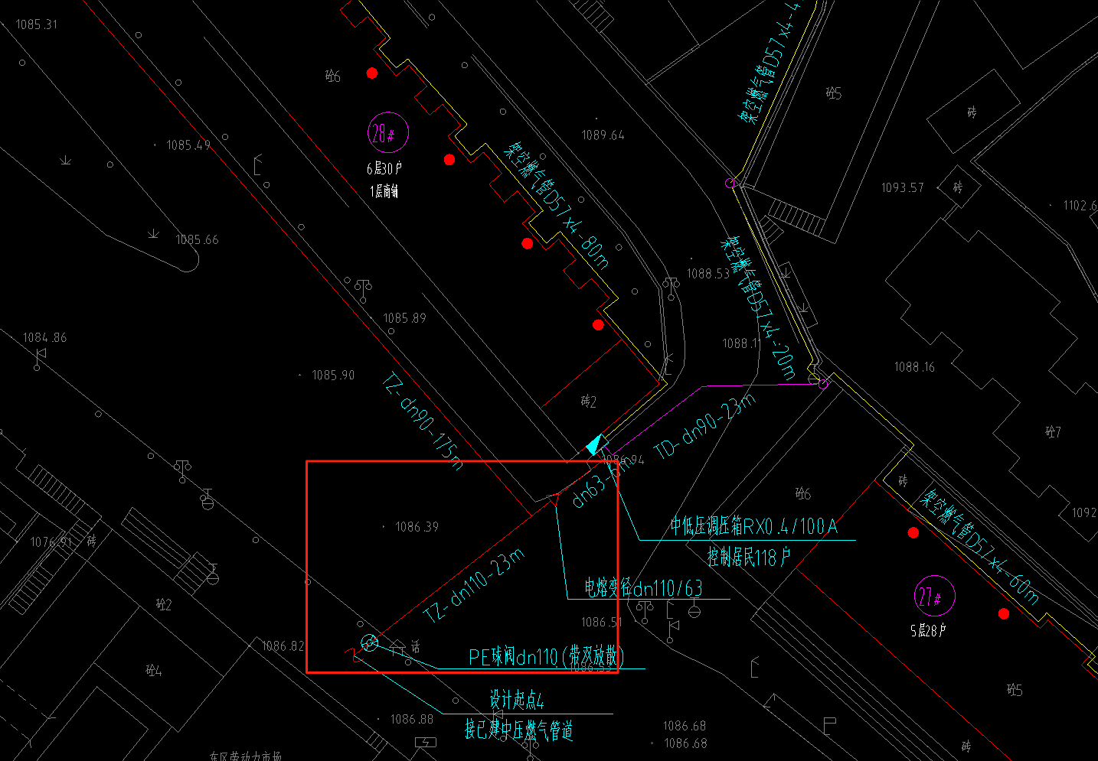

**城市道路挖掘计划一览表**

|  |  |  |  |  |  |  |  |  |  |  |  |  |  |
| --- | --- | --- | --- | --- | --- | --- | --- | --- | --- | --- | --- | --- | --- |
| 序 号 | 项目名 称 | 工 程类别 | 工程建 设单位 | 工程施 工单位 | 项目前 期情况 | 占挖道路名称 | 占挖类别(车行道、 人行道、绿化带) | 占道形式 | 占挖  长宽  度 | 占挖  开始  时间 | 占挖  结束  时间 | 施工内容 | 施工工艺 |
| 1 | 攀枝花市东区燃气管道等老化设施更新改造（二期）工程 | 燃气管道 | 攀枝花市东区综合行政执法局 | 江西建工轨道建设有限公司 | 未施工 | 食品公司区域金山路 | 机动行道 | 平行道路 | 长：122米  宽：0.8米； | 2025年5月 | 2025年7月 | 燃气管道埋设 | 开挖 |
| 2 | 攀枝花市东区燃气管道等老化设施更新改造（二期）工程 | 燃气管道 | 攀枝花市东区综合行政执法局 | 江西建工轨道建设有限公司 | 未施工 | 食品公司区域金福南街 | 机动行道 | 平行道路 | 长：462米  宽：0.8米； | 2025年5月 | 2025年7月 | 燃气管道埋设 | 开挖 |
| 3 | 攀枝花市东区燃气管道等老化设施更新改造（二期）工程 | 燃气管道 | 攀枝花市东区综合行政执法局 | 江西建工轨道建设有限公司 | 未施工 | 食品公司区域金宇巷 | 机动行道 | 平行道路 | 长：213米  宽：0.8米； | 2025年5月 | 2025年7月 | 燃气管道埋设 | 开挖 |
| 4 | 攀枝花市东区燃气管道等老化设施更新改造（二期）工程 | 燃气管道 | 攀枝花市东区综合行政执法局 | 江西建工轨道建设有限公司 | 未施工 | 食品公司区域金龙巷一 | 机动行道 | 平行道路 | 长：281米  宽：0.8米； | 2025年5月 | 2025年7月 | 燃气管道埋设 | 开挖 |
| 5 | 攀枝花市东区燃气管道等老化设施更新改造（二期）工程 | 燃气管道 | 攀枝花市东区综合行政执法局 | 江西建工轨道建设有限公司 | 未施工 | 食品公司区域金龙巷二 | 机动行道 | 平行道路 | 长：251米  宽：0.8米； | 2025年5月 | 2025年7月 | 燃气管道埋设 | 开挖 |

**城市道路挖掘计划一览表**

|  |  |  |  |  |  |  |  |  |  |  |  |  |  |
| --- | --- | --- | --- | --- | --- | --- | --- | --- | --- | --- | --- | --- | --- |
| 序 号 | 项目名 称 | 工 程类别 | 工程建 设单位 | 工程施 工单位 | 项目前 期情况 | 占挖道路名称 | 占挖类别(车行道、 人行道、绿化带) | 占道形式 | 占挖  长宽  度 | 占挖  开始  时间 | 占挖  结束  时间 | 施工内容 | 施工工艺 |
| 1 | 攀枝花市东区燃气管道等老化设施更新改造（二期）工程 | 燃气管道 | 攀枝花市东区综合行政执法局 | 江西建工轨道建设有限公司 | 未施工 | 枣子坪区域望达巷 （2处横穿） | 机动行道 | 横穿机动行道 | 长：8米  宽：0.8米； | 2025年5月 | 2025年8月 | 燃气管道埋设 | 开挖 |
| 2 | 攀枝花市东区燃气管道等老化设施更新改造（二期）工程 | 燃气管道 | 攀枝花市东区综合行政执法局 | 江西建工轨道建设有限公司 | 未施工 | 枣子坪区域枣子坪上街 | 机动行道 | 平行道路 | 长：482米  宽：0.8米； | 2025年5月 | 2025年8月 | 燃气管道埋设 | 开挖 |
| 3 | 攀枝花市东区燃气管道等老化设施更新改造（二期）工程 | 燃气管道 | 攀枝花市东区综合行政执法局 | 江西建工轨道建设有限公司 | 未施工 | 枣子坪区域枣欣路 | 机动行道 | 平行道路 | 长：98米  宽：0.8米； | 2025年5月 | 2025年7月 | 燃气管道埋设 | 开挖 |
| 4 | 攀枝花市东区燃气管道等老化设施更新改造（二期）工程 | 燃气管道 | 攀枝花市东区综合行政执法局 | 江西建工轨道建设有限公司 | 未施工 | 枣子坪区域望达巷 | 机动行道 | 平行道路 | 长：71米  宽：0.8米； | 2025年5月 | 2025年8月 | 燃气管道埋设 | 开挖 |
| 5 | 攀枝花市东区燃气管道等老化设施更新改造（二期）工程 | 燃气管道 | 攀枝花市东区综合行政执法局 | 江西建工轨道建设有限公司 | 未施工 | 枣子坪区域枣子坪北街 | 机动行道 | 平行道路 | 长：260米  宽：0.8米； | 2025年5月 | 2025年8月 | 燃气管道埋设 | 开挖 |
| 6 | 攀枝花市东区燃气管道等老化设施更新改造（二期）工程 | 燃气管道 | 攀枝花市东区综合行政执法局 | 江西建工轨道建设有限公司 | 未施工 | 枣子坪区域枣子坪下街 | 机动行道 | 平行道路 | 长：235米  宽：0.8米； | 2025年5月 | 2025年8月 | 燃气管道埋设 | 开挖 |

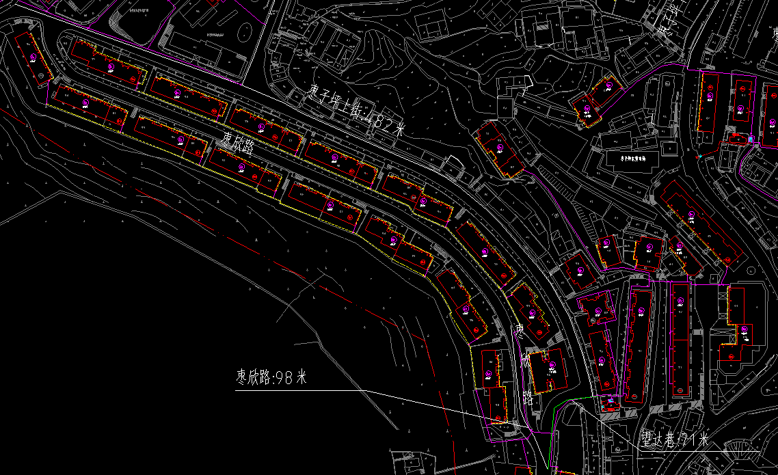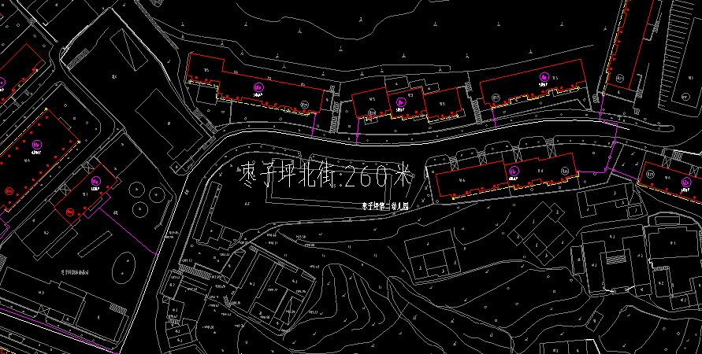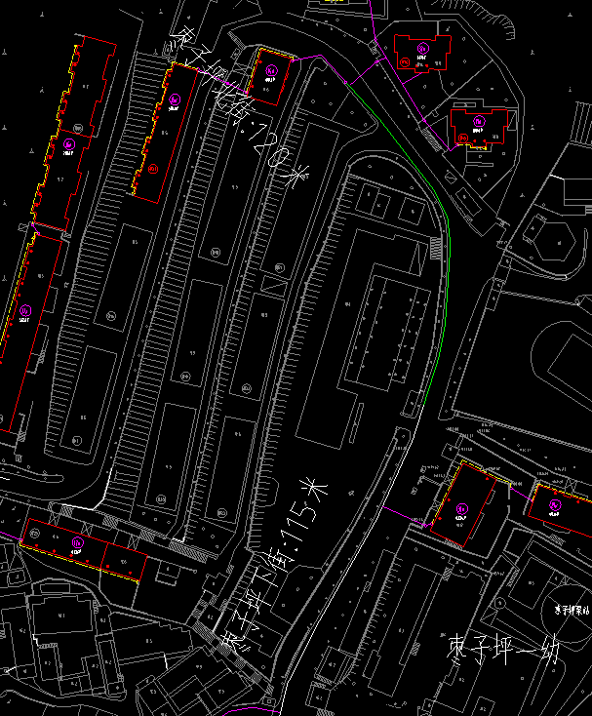

**城市道路挖掘计划一览表**

|  |  |  |  |  |  |  |  |  |  |  |  |  |  |
| --- | --- | --- | --- | --- | --- | --- | --- | --- | --- | --- | --- | --- | --- |
| 序 号 | 项目名 称 | 工 程类别 | 工程建 设单位 | 工程施 工单位 | 项目前 期情况 | 占挖道路名称 | 占挖类别(车行道、 人行道、绿化带) | 占道形式 | 占挖  长宽  度 | 占挖  开始  时间 | 占挖  结束  时间 | 施工内容 | 施工工艺 |
| 1 | 攀枝花市东区燃气管道等老化设施更新改造（二期）工程 | 燃气管道 | 攀枝花市东区综合行政执法局 | 江西建工轨道建设有限公司 | 未施工 | 花鸟市场公园入口—体育场内部道路横穿（炳草岗街道办事处旁） | 机动行道 | 横穿机动行道 | 长：8米  宽：0.8米； | 2025年5月 | 2025年8月 | 燃气管道埋设 | 开挖 |
| 2 | 攀枝花市东区燃气管道等老化设施更新改造（二期）工程 | 燃气管道 | 攀枝花市东区综合行政执法局 | 江西建工轨道建设有限公司 | 未施工 | 花鸟市场公园入口—体育场内部道路 | 机动行道 | 纵向道路 | 长：140米  宽：0.8米； | 2025年5月 | 2025年8月 | 燃气管道埋设 | 开挖 |

**城市道路挖掘计划一览表**

|  |  |  |  |  |  |  |  |  |  |  |  |  |  |
| --- | --- | --- | --- | --- | --- | --- | --- | --- | --- | --- | --- | --- | --- |
| 序 号 | 项目名 称 | 工 程类别 | 工程建 设单位 | 工程施 工单位 | 项目前 期情况 | 占挖道路名称 | 占挖类别(车行道、 人行道、绿化带) | 占道形式 | 占挖  长宽  度 | 占挖  开始  时间 | 占挖  结束  时间 | 施工内容 | 施工工艺 |
| 1 | 攀枝花市东区燃气管道等老化设施更新改造（二期）工程 | 燃气管道 | 攀枝花市东区综合行政执法局 | 江西建工轨道建设有限公司 | 未施工 | 商业局区域攀枝花大道中段与攀枝花电业局交叉支路 | 机动行道 | 横穿机动行道 | 长：7米  宽：0.8米； | 2025年5月 | 2025年8月 | 燃气管道埋设 | 开挖 |
| 2 | 攀枝花市东区燃气管道等老化设施更新改造（二期）工程 | 燃气管道 | 攀枝花市东区综合行政执法局 | 江西建工轨道建设有限公司 | 未施工 | 商业局区域攀枝化大道中段与五十四小学交叉口支路 | 机动行道 | 纵向道路 | 长：10米  宽：0.8米； | 2025年5月 | 2025年8月 | 燃气管道埋设 | 开挖 |
| 3 | 攀枝花市东区燃气管道等老化设施更新改造（二期）工程 | 燃气管道 | 攀枝花市东区综合行政执法局 | 江西建工轨道建设有限公司 | 未施工 | 食品公司区域攀枝花大道中段与金福南街交叉口支路 | 机动行道 | 纵向道路 | 长：9米  宽：0.8米； | 2025年5月 | 2025年8月 | 燃气管道埋设 | 开挖 |
| 4 | 攀枝花市东区燃气管道等老化设施更新改造（二期）工程 | 燃气管道 | 攀枝花市东区综合行政执法局 | 江西建工轨道建设有限公司 | 未施工 | 食品公司区域攀枝花大道中段攀枝花市消防六中队南侧 | 机动行道 | 纵向道路 | 长：11米  宽：0.8米； | 2025年5月 | 2025年8月 | 燃气管道埋设 | 开挖 |
| 5 | 攀枝花市东区燃气管道等老化设施更新改造（二期）工程 | 燃气管道 | 攀枝花市东区综合行政执法局 | 江西建工轨道建设有限公司 | 未施工 | 五十四区域攀枝花大道中段与金福休闲广场交叉支路 | 机动行道 | 纵向道路 | 长：6米  宽：0.8米； | 2025年5月 | 2025年8月 | 燃气管道埋设 | 开挖 |

**城市道路挖掘计划一览表**

|  |  |  |  |  |  |  |  |  |  |  |  |  |  |
| --- | --- | --- | --- | --- | --- | --- | --- | --- | --- | --- | --- | --- | --- |
| 序 号 | 项目名 称 | 工 程类别 | 工程建 设单位 | 工程施 工单位 | 项目前 期情况 | 占挖道路名称 | 占挖类别(车行道、 人行道、绿化带) | 占道形式 | 占挖  长宽  度 | 占挖  开始  时间 | 占挖  结束  时间 | 施工内容 | 施工工艺 |
| 1 | 攀枝花市东区燃气管道等老化设施更新改造（二期）工程 | 燃气管道 | 攀枝花市东区综合行政执法局 | 江西建工轨道建设有限公司 | 未施工 | 东区攀枝花大道东段（攀枝花逸达宾馆旁） | 机动行道 | 横穿机动行道 | 长：7米  宽：0.8米； | 2025年8月 | 2025年9月 | 燃气管道埋设 | 开挖 |
| 2 | 攀枝花市东区燃气管道等老化设施更新改造（二期）工程 | 燃气管道 | 攀枝花市东区综合行政执法局 | 江西建工轨道建设有限公司 | 未施工 | 攀枝花大道东段820号（路桥小区入口旁） | 机动行道 | 横穿道路 | 长：10米  宽：0.8米； | 2025年8月 | 2025年9月 | 燃气管道埋设 | 开挖 |
| 3 | 攀枝花市东区燃气管道等老化设施更新改造（二期）工程 | 燃气管道 | 攀枝花市东区综合行政执法局 | 江西建工轨道建设有限公司 | 未施工 | 东区攀枝花东段754号附近（市二中主公路上） | 机动行道 | 纵向道路 | 长：9米  宽：0.8米； | 2025年8月 | 2025年9月 | 燃气管道埋设 | 开挖 |
| 4 | 攀枝花市东区燃气管道等老化设施更新改造（二期）工程 | 燃气管道 | 攀枝花市东区综合行政执法局 | 江西建工轨道建设有限公司 | 未施工 | 花鸟市场-东区攀枝花大道东段732号附近（市中级人民法院东北） | 机动行道 | 纵向道路 | 长：11米  宽：0.8米； | 2025年8月 | 2025年9月 | 燃气管道埋设 | 开挖 |
| 5 | 攀枝花市东区燃气管道等老化设施更新改造（二期）工程 | 燃气管道 | 攀枝花市东区综合行政执法局 | 江西建工轨道建设有限公司 | 未施工 | 东区攀枝花大道东段809号（攀枝花公园入口旁） | 机动行道 | 纵向道路 | 长：6米  宽：0.8米； | 2025年8月 | 2025年9月 | 燃气管道埋设 | 开挖 |